Мастер-класс «Одуванчик».
Цветы — неисчерпаемый источник вдохновения для детей. Объемные композиции и рисунки цветов часто украшают интерьеры детских садов, общеобразовательных и художественных школ. Одним из излюбленных у малышей является одуванчик. Его изображают на летних рисунках, аппликациях, мастерят поделки в виде одуванчика.

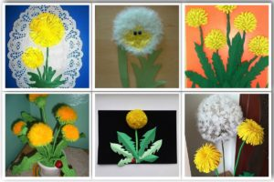

Одуванчик из бумаги.
Для изготовления объемного одуванчика нам понадобится цветная бумага желтого и зеленого цвета, клей, ножницы, линейка и карандаш.
Порядок работы:
Из желтой бумаги вырезать круг диаметром 12 см. Согнуть круг пополам. Полученный полукруг снова согнуть пополам. Получится заготовка в четверть круга.
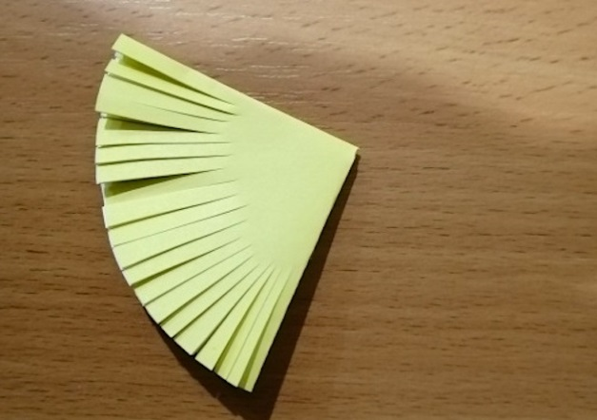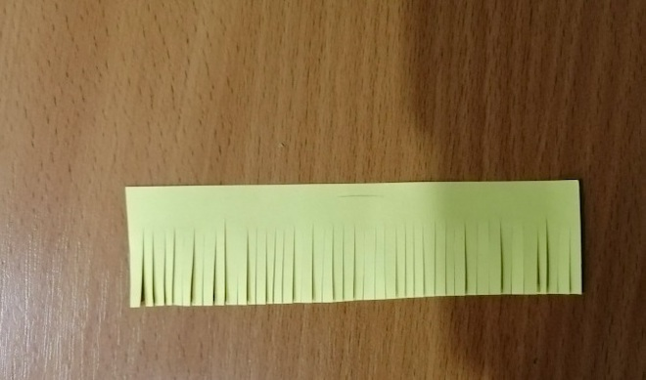
По краю заготовки сделать надрезы глубиной 2 см по направлению к центру. Должна получиться бахрома
Заготовку развернуть и сделать надрез от края до центра круга. Проще всего это сделать по одной из линий сгиба.
С помощью карандаша или ножниц загнуть бахрому, чтобы цветок получился пушистым.
Свернуть из полученной заготовки конус таким образом, чтобы желтая сторона оказалась внутри. Край зафиксировать с помощью клея. Вырезать из желтой бумаги полоску длиной 12 см и шириной 3 см.
По длинному краю полоски сделать надрезы глубиной 1,5-2 см и также загнуть полученную бахрому наружу.
Свернуть полоску в трубочку желтой стороной вовнутрь. Край зафиксировать клеем. Вклеиваем трубочку в центр конуса. У нас получается цветок одуванчика.
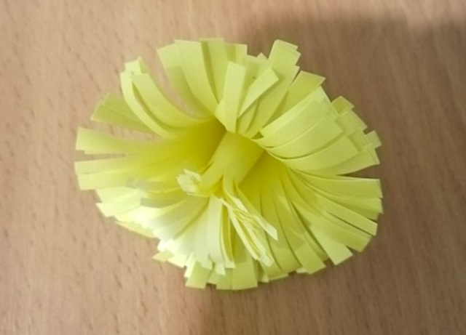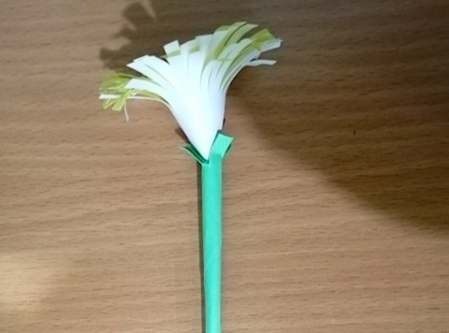
Для стебля из бумаги зеленого цвета вырезать полоску длиной 20 см и шириной 7-8 см. Свернуть полоску в трубочку, начиная от угла и фиксируя в нескольких местах бумагу клеем. С того конца, что получится шире сделать 3-4 надреза.
Вклеить в разрезанный конец трубочки готовый цветок.
Вырезать из зеленой бумаги 2-3 листа одуванчика и приклеить к стебельку.

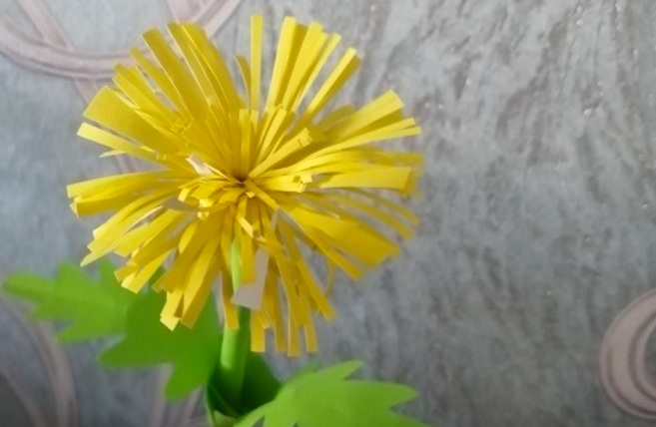

Из гофрированной бумаги
Необычную поделку одуванчик можно сделать в технике торцевания. Для этого нужно нарисовать на бумаге или картоне силуэт цветка и нарезать из гофрированной бумаги желтого и зеленого цвета квадратики со стороной 5-7 мм.
Тонкую палочку нужно поставить в центр квадратика, намотать бумагу на нее, обмакнуть в клей и приклеить на основу под прямым углом.
Для соцветия стоит использовать бумагу желтого цвета, а для стеблей и листьев — различные оттенки зеленого. В результате получается красивая объемная аппликация.
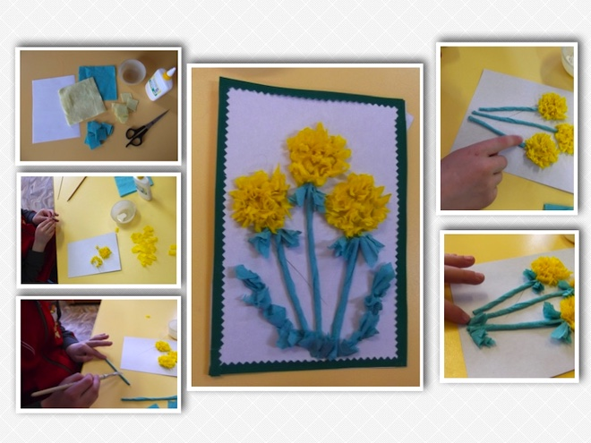

Одуванчик из салфеток.
Подобно работе с гофрированной бумагой можно использовать и цветные салфетки. Сами цветы можно вырезать в форме кругов и наклеить их друг на друга, чтобы получить объемную композицию, или скатать из фрагментов салфеток комочки и приклеить их на основу.
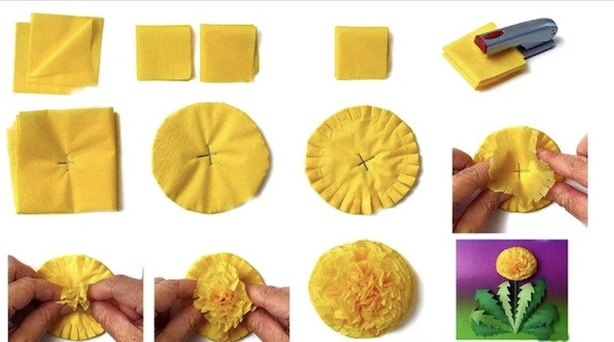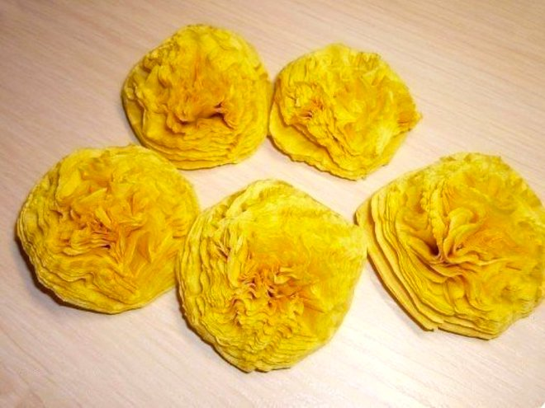
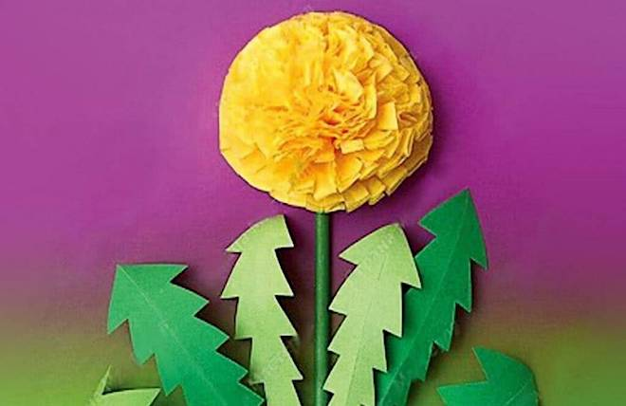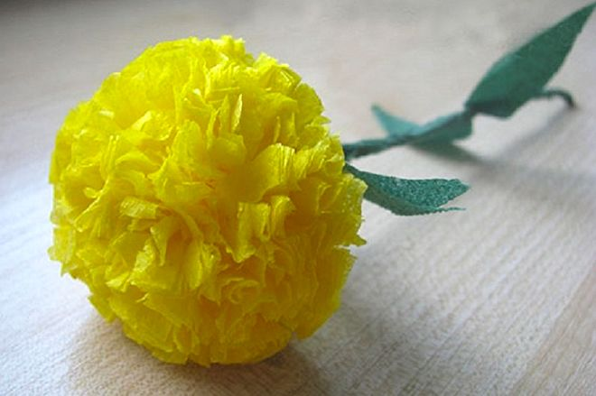

Из ватных дисков

Самые маленькие мастера могут сделать одуванчик из ватных дисков. Сами диски нужно покрасить желтой краской. Края разрезать или оставить цельными.
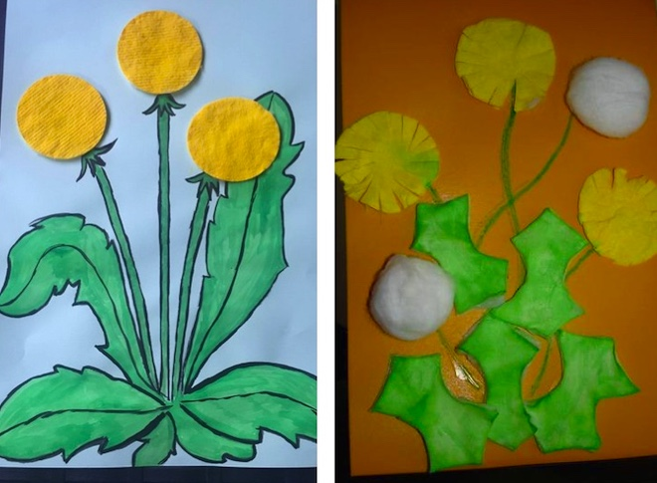

Из ватных палочек

Очень интересные варианты одуванчиков дети могут сделать из ватных палочек. Для работы нужно разделить пополам 10-15 ватных палочек, а затем, воткнуть полученные тычинки в пластилиновый шарик. Такой цветок может быть как самостоятельной работой, так и элементом панно или открытки.
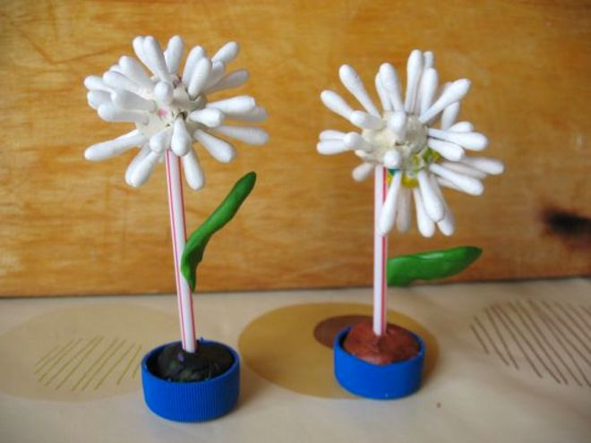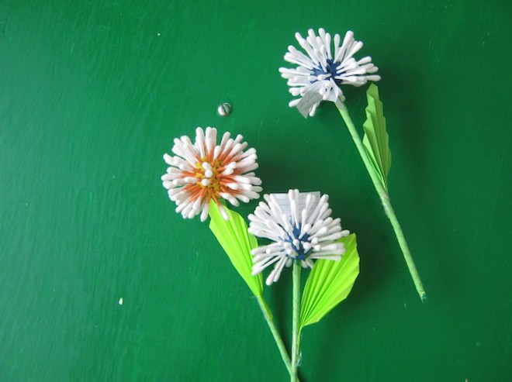

Составила: Гладаренко О.В.

